Kinnitatud
põllumajandusministri ….04.2015
käskkirjaga nr

Lisa 5
Projekti „Maaparandussüsteemi täiendava vee juhtimisel maaparandushoiukulude jaotuse metoodika väljatöötamine„ lõpparuanne:

Projektijuht: Toomas Tamm.
(ees- ja perekonnanimi)

Asutus: Eesti Maaülikool
(programmis lubatud taotleja)

Projektijuhi kontaktandmed: 553 7901, toomas.tamm@emu.ee.
(telefon, posti ja e-posti aadress)

Projektitulemuste lühikokkuvõte:

Maaparanduseesvoolu täiendava vee juhtimisel peab kooskõlastaja kontrollima olemasoleva sängi ristlõike ja sellel olevate rajatiste (truubis sillad jm) läbilaskevõime piisavust. See eeldab võrreldavaid andmeid lisavee koguste kohta. Töös on esitatud praktikas kasutatavatel äravoolu arvutusmudelite kasutatavuse analüüs ja soovitused nende valikuks täiendava vee juhtimisel erinevate variantide jaoks. Maaparandusühistu hoiukulude jaotuse aluseks soovitatakse võta praeguseks väljakujunenud põhimõte, kus arvestatakse nii eesvoolu pikkust kui ka reguleeritud veerežiimiga ala pindala. On toodud soovitused erinevate näidisvariantide jaoks.

(tulemused, soovitused, kuni 600 tähekohta)

Projektitulemuste lühikokkuvõte inglise keeles:
Coordinator should verify that the cross section of the watercourse and structures on that watercourse (e.g, culverts, bridges etc.) should be sufficient to buypass a flow while additional water is directed into the artificial recipient of drainage system. This requires appropriate data on estimation of additional water. In this paper, methods for estimating runoff are presented and recommendations for selection of method are given to direct additional water in various cases. It is proposed that the present procedure to share the maintenance costs made by the land improvement associations is taking into account the length of artificial recipient and the area of drained land. Recommendations have been given on an exemplary basis.
……………………………………………………………………………………………………………………………………………………………………………………………………
(tulemused, soovitused, kuni 600 tähekohta)

Kogu projektiperioodi finantsaruanne, koos kulude selgitusega:
Kululiik | Periood 2015 | KOKKU
Personalikulud, puhkusetasu | 5239,61 | 5239,61
töövõtulepingu alusel makstud tasud | 3916 | 3916
palga ja töötasuga seotud maksud | 1323,61 | 1323,61
transpordikulu | 200 | 200
lähetuskulud
hoonete, maa, vahendite, teadusaparatuuri, instrumentide, seadmete, inventari ostmise, liisimise, kaasajastamise, paigalduse kulud
teadusaparatuuri, instrumentide, seadmete, inventari hoolduskulud
lepingulise teadustegevuse, välistest allikatest ostetud, litsentsitud teadmiste ja patentide kulud
ostetud tööde (analüüside) kulud
muud tegevuskulud
tarkvaralitsentsid, juurdepääsumaksud
erialaspetsiifilise tarkvara kulud
üldkulud | 1360 | 1360
käibemaks
KOKKU | 6799,61 | 6799,61

Projektis esitatud eesmärkide saavutamine (sh kasutatud metoodika):

Töö metoodika – analüüs. Aruandes analüüsiti äravoolu (vooluhulga) arvutuste aluseid ja nende kasutamispiire ning praktikas esinevaid vigu, maaparanduseesvoolude dimensioneerimiseks vajalike andmete olemasolu.
Projektis käsitleti erinevaid äravoolu hindamise metoodikaid: Eesti olude jaoks kohandatud SNiP 2.01.11-83 põhinev metoodika, K. Hommiku empiiriline valem, EVS 848:2013 ja äravoolu matemaatiline modelleerimine (SWMM näitel).

Eestis on uuritud ööpäevaste sademete hulka ja väga vähesel määrasel ööpäevasisest sademete jaotust ja –intensiivsust. Näiteks Kamenik (2015) analüüsis ekstreemseid sademeid erinevates Eesti meteojaamades, näiteks keskmistena p2=30 mm/ööp, p5=41mm, p10=49mm, kusjuures näiteks p10 (10% ületustõenäosusega sademed) maksimumide piirid varieeruvad väga laialt: Ruhnu 39 mm/ööp, Jõhvi 58 mm/ööp.

Käesolevas töös kasutati Jõgeva meteojaama 1991-2003 aasta sademete 10-minuti intensiivsuste andmeid äravoolu modelleerimiseks programmiga SWMM. Vihmade andmebaasist valiti välja tüüpilise tagatuse, iseloomuliku sademetekoguse ja pikkusega tegelikud vihmad, millega modelleeriti näidisalade äravoolu.

Maaparandussüsteemide registri põhjal analüüsiti eesvoolude jaotust valgalade ja hoolduse tegija alusel ning analüüsiti maaparanduseesvooludel hüdromeetriajaamade andmete kasutamise võimalust (tabel 1).

Tabel 1. Maaparanduse eesvoolude jaotus (riigi poolt mittehooldatavad)
Valgala pindala | Eesvoolude arv | Pikkus km | Hooldatavate lõikude arv | Hüdromeetria postidega ojade/jõgede arv
Alla 10 km² | 10989 | 17224,23 | 11423 | 0
10…25 km² | 246 | 822,3 | 384 | 0
Üle 25 km² | 154 | 613,71 | 250 | 7

Projektikonkursil lähteülesandes seati eesmärgiks: 1. analüüsida täiendava vee juhtimise mõjusid erinevates pinnastes asuvate ühiseesvoolude korral; 2. töötada välja täiendava vee juhtija hoiukuludes osaluse suuruse määramise metoodika: a) vooluhulkade alusel; b) valgala, kus koondub täiendav vesi, alusel.

Uuringu tulemused:

Töös võrreldi eesvoolude ja nendel olevata rajatiste projekteerimine käsitlevaid erinevate ametkondade normdokumente. Arvutusliku äravoolu mõiste ja selle määramise metoodika ei ole üheski dokumendis piisava detailsusega kirjeldatud. Maaparanduses kasutatakse maksimaalsete vooluhulkade juures vastava perioodi päevakeskmist maksimaalset, maantee projekteerimisnorm defineerib arvutuslikuks vooluhulgaks etteantud tõenäosusega esineva maksimaalse vooluhulga. Rajatiste osas on alates 2009.aastast nõuded ühtlustatud.

Maaparandusregistri andmetel on Eestis 12058 eesvoolu, nendest 669 riigi poolt hooldatavad (776 lõiku pikkusega kokku 5437,9 km). Tegutsevaid hüdromeetriajaamu on 32 maaparandussüsteemi eesvoolul, kuid siin peab arvestama, et need on üle 25 km² valgalaga jõgedel/ojadel, kus andmete ülekandmine ei ole alati õigustatud (äravoolumoodul sõltub vagla suurusest). Enamuse eesvoolude dimensioneerimiseks (kokku üksteist tuhat eesvoolu pikkusega kokku üle 17 tuhande km on valgalaga alla 10 km²) on ainsana aluseks erinevad mudelid: maatulundusmaal K.Hommiku mudel, katenditega aladel (kus talvel lumi ära veetakse ja määravaks saavad suvised valingvihmad) standard EVS 848:2013 Väliskanalisatsioon äratoodud metoodika.

Kõikides normdokumentides ja standardis toodud metoodikad tuginevad 50 aastat tagasi tehtud uuringutele ja kliimaandmetele. Selleks ajaks kogutud vaatlusread olid lühikesed ja mudeli arvutused annavad võrreldes tegelike vaatlustega vea. Sademevee äravoolu kohta on üksikandmed ja Tallinnas on alustatud mõned aastad tagasi väikses mahus seirega. Väliskanalisatsiooni standardis esitatud sademevee äravoolu arvutamise metoodika kehtib katenditega väikesel alal (eri allikate järgi 80…200 ha).

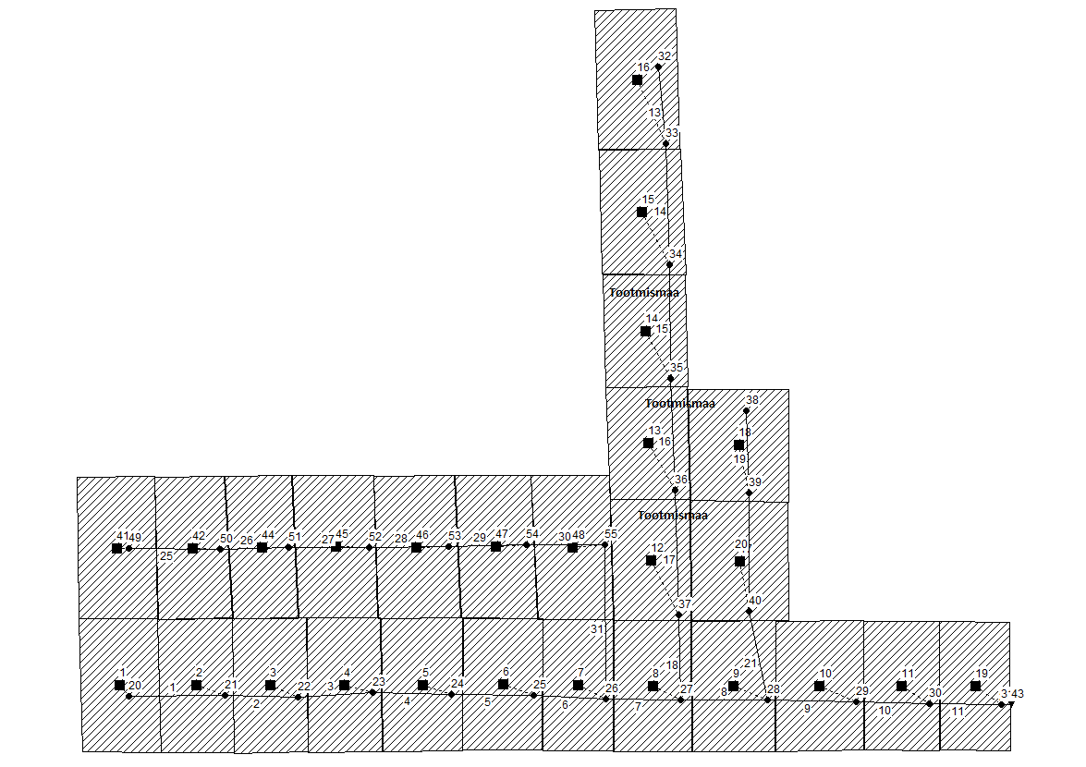

Joonis 1. Näidisarvutuse skeem (põllumaa 213 ha ja 49 ha kattega ala, pinnas liivsavi)

Joonis 2. Sademete ja näidisala eesvoolu vooluhulga graafik, vihm 20mm kolme tunni jooksul.

Joonis 3. Sademete ja näidisala eesvoolu vooluhulga graafik, vihm 34 mm 1,5 tunni jooksul.

Eesvoolud jaotatud tinglikult valgala alusel kolme gruppi, kus hinnati nii vooluhulga kui ka valgala alusel vajaliku läbilaskevõime ja rajatiste avade mõõtmestamiseks sobivat metoodikat. Tulemused on esitatud tabelis 2.

Tabel 2. Rajatiste ja voolusängi dimensioneerimine vooluhulga suurenemisel maaparanduse eesvoolus valgaala lisandumine või katendi muutumise tulemusel
 | Eesvoolu valgala pindala
 | < 2km² | 2…10 km² | >10 km²
Valgala suurenemine maatulundusmaa arvelt | Konstruktiivne dimensioneerimine,  SWMM mudel | K.Hommiku metoodika,  SWMM mudel | K.Hommiku metoodika,  SWMM mudel,  vaatlusandmed
Valgala suurenemine katendiga ala arvelt | EVS 848:2013 | SWMM mudel | SWMM mudel, K.Hommiku metoodika (olenevalt lisanduva katendiga ala suurusest),
Täiendav heitvesi (väikepuhasti) | Konstruktiivne dimensioneerimine, arvutuslik vooluhulk | K.Hommiku metoodika, | K.Hommiku metoodika,

Maaparandushoiukulude jagunemise aluseks on otstarbekas võtta seni kasutusel olnud metoodika, mis arvestab maaomaniku eesvoolu osa pikkust ja kuivendatud maa pinna suurust. Maatulundusmaa arvelt nii pinna juurdekasvu või olemasoleva metsa raadamise tulemusel muutub lageda ja metsamaa osakaal, millelt äravool on K. Hommiku mudeliga arvutatav.

Seega suureneb maaparandusühistu parandatud ala pind ja liitunule rakendatakse seni kasutusel olnud metoodikat.

Katendiga alalt täiendava vee juurde juhtimisel ei saa arvestada mehaaniliselt EVS pinnakatte äravoolutegureid. Tuleb arvestada vaatlusaluse eesvoolu valgala suurust. Arvutusliku vooluhulga suuruse annab matemaatiline mudel. Vooluhulkade proportsionaalset jaotust kasutatakse pindade arvestuses hoiukulude määramisel.

Meetodite ja mudelite kirjeldus, näidisalade tulemused ja hoiukulude jaotumine on ära toodud Lisa 1.

Projekti eluviimiseks kasutatud töökohtade arv, tööülesannete kirjeldus ja jaotus uurimisgrupi liikmete vahel:

Toomas Tamm (1,0, äravoolumeetodite analüüs, modelleerimine, projektijuht)
Toomas Timmusk (1,0, äravoolu- ja hoiukulude meetodite analüüs)
Egle Saaremäe (1,0, matemaatiline modelleerimine)

Projektiga seotud taristu kasutamine projekti elluviimisel:

Projektiga ei olnud olemasolev taristu seotud ega selle käigus ei tehtud investeeringuid.

Soovitused ja ettepanekud:

1.Eesvoolude andmebaaside täiendamine.

2. Äravoolu modelleerimiseks on vaja sademete andmete analüüsi, mille aluseks on ööpäevasiseste lühikese ajasammuga (10 min) sademete intensiivsused – ja kogused. Analüüs on vaja teha Eesti erinevate alade kohta (nt mereline-kontinentaalne mõju jms).

3. Äravoolumudelite kalibreerimiseks on vaja luua hüdromeetriline mõõtevõrgustik, mis tegeleb väikese ja suhteliselt homogeense valgala äravoolu mõõtmisega. Selle töö tulemusena on võimalik kalibreerida ja valideerida äravoolumudeleid, samuti välja töötada lihtsustaud arvutusalgoritme.

Muud olulised asjaolud:

Käesoleva töö järelduste puhul on oluline märkida, et esindusliku vaatlusandmete rea puudumise tõttu on tulemused hinnangulised ja ei vasta ühegi konkreetse objekti tulemustele

Teostaja esindaja (ees- ja perekonnanimi): Toomas Tamm

Allkiri: Kuupäev: 1.12. 2015
/allkirjastatud digitaalselt/

Asutuse juhi kinnitus aruande õigsuse kohta (ees- ja perekonnanimi): Toomas Timmusk

Allkiri: Kuupäev: 1.12.2015
/allkirjastatud digitaalselt/

Projekti elluviimiseks tehtavad kulud peavad olema tegevustega otseselt seotud ja elluviimiseks vältimatult vajalikud

